|  |  |
| --- | --- |
| RotaryDoctorsSweden.emf | **- Bidrar med hälsovård och vatten till många** |

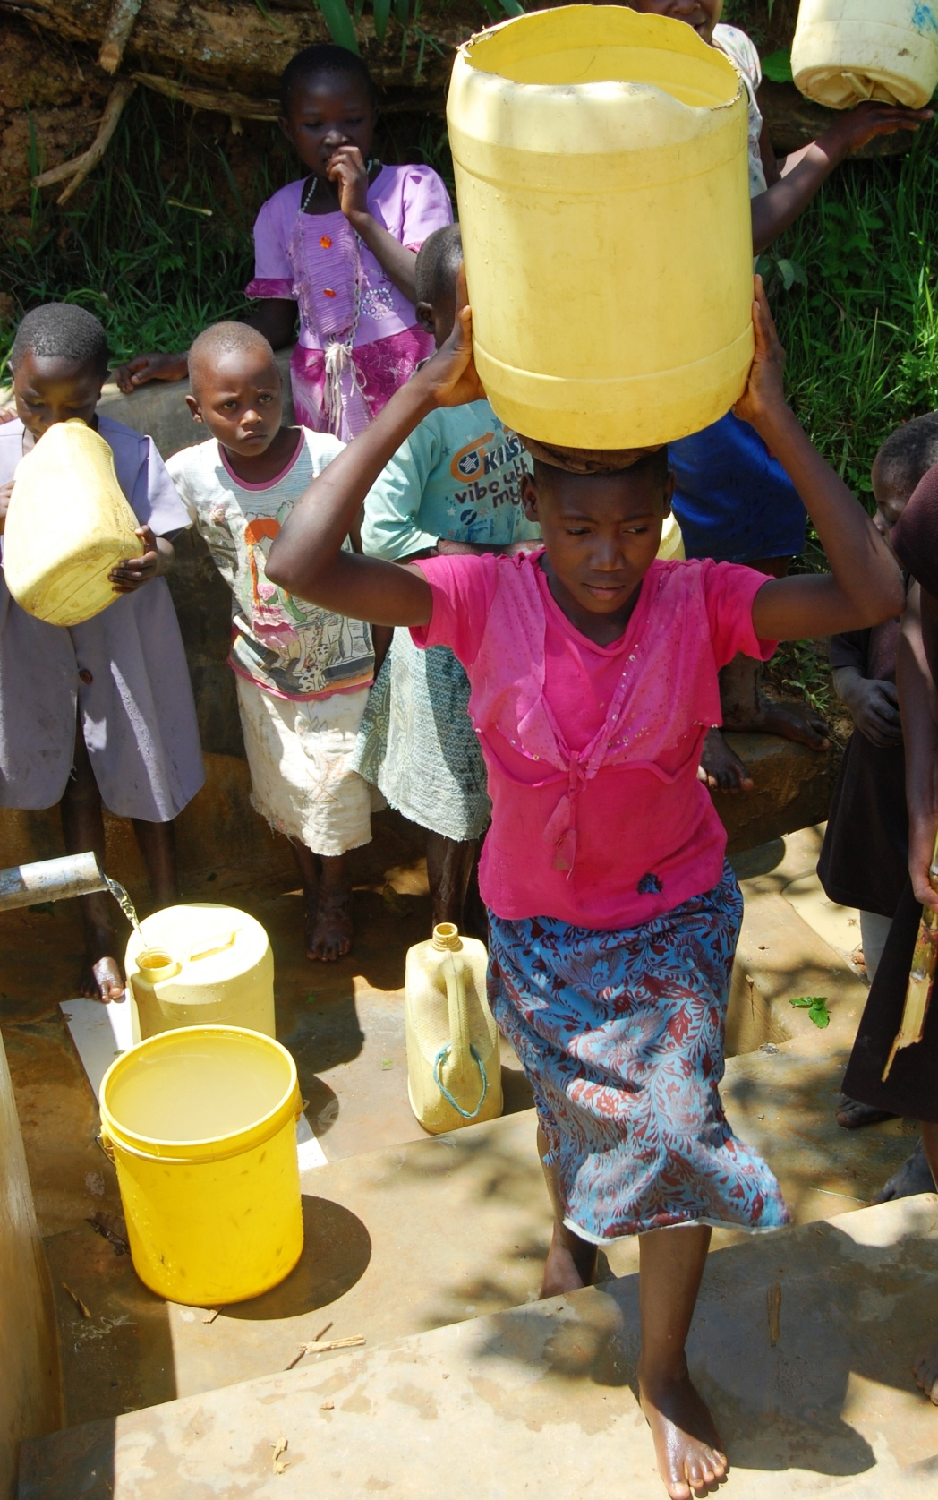

**Hälsovård, utbildning i hälsofrågor och tillgång till rent vatten ger friskare människor och förbättrar levnadsvillkor.**